
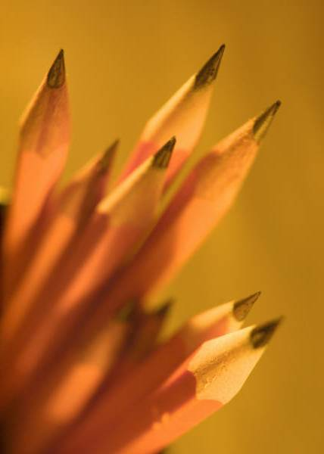

DEN DĚTÍ
přijďte oslavit den dětí 1.6. 2013!

program:
- sladké figurky
- malování na vodě
- bláznivé hlavy
to vše si můžete vyzkoušet pouze na den dětí

DEN: 1.6.2013
ČAS: 10:00-13:00 hod.
MÍSTO: Kamenická 676/4
Società Dante Alighieri
FESTA DEI BAMBINI
venite a festeggiare con noi la festa dei bambini il 1.6. 2013!

programma:
- figurine di marzapane
- disegni sull’acqua
- teste pazze
potrete provare tutto questo solo alla festa dei bambini

GIORNO: 1.6.2013
ORA: 10:00-13:00
DOVE: Kamenická 676/4
Società Dante Alighieri

